Huntington Cotten
Spring 2022
MyPL

Introduction:

La France est un pays européen connu pour ses nombreuses attractions, y compris la Tour Eiffel, le Musée de Louvre, la Sienne, le Château de Versailles, le Côte d’Azur, le Cathédrale Notre Dame, et beaucoup plus, a tant à offrir en termes de géographie, histoire, et la culture (Alexander, 2021). La France se distingue grâce à son histoire, sa géographie au carrefour de l’Europe, sa riche culture et ses traditions uniques. L'influence de la France sur l'agriculture, les affaires internationales, et l'industrie sont vraiment notables. Paris, la capitale de la France est une ville cosmopolite et pleine de charme, connue en tant que “la ville lumière" à cause de l’influence des philosophes de le 18ème siècle, qui sont donner le nomme <<les lumières>> et aussi à cause des lanternes qui sont un source de lumière pour améliorer les efforts de sécurité en la ville (Popkin, 2022). Paris, la ville la plus peuplée en France, est également connue pour le commerce, la mode, la gastronomie et le tourisme. Quelques autres villes notables en France sont Marseille, Lyon, Bordeaux, et Nantes (Popkin, 2022). La population de France est en train d'augmenter, mais l’on prédit que la population atteindra son apogée en 2045 (World Population Review). En 2022, la population de la France comptait d'environ 65,000,000 personnes, son taux de natalité régulière (World Population Review). La population française est en train de devenir plus diverse en partie à cause de l’immigration au pays (Sawe, 2019).

Pour accommoder tous ses habitants, la France a adopté un système de santé universel au 20e siècle. Grâce à ce système, tous ceux qui vivent en France peuvent avoir accès à des soins de santé. En général, le gouvernement de la France paie environ 75% des dépenses de santé faites par l'État, comme les visites chez le médecin ou l’hospitalisation (Expatica, 2022). La Protection Universelle Maladie (PUMA) permet aux habitants qui vivent au moins 3 mois en France d’avoir l’accès aux services médicaux (Expatica, 2022). Le service pour tous est garanti parce que si l’individu n’a pas le moyen de payer pour le reste du service médical, le gouvernement paiera la totalité de la facture. De l’autre côté, si l'individu a les moyens, ils peuvent s'acheter une meilleure couverture de différents services et avantages médicaux. Surtout, les Français, et les habitants pour au moins 3 mois, ont bien des options et ils n'ont pas à se soucier de l'accès aux soins médicaux en France. Pour ces raisons, il est clair que les soins de santé sont une priorité en France, et les technologies médicales sont très importantes pour accueillir tous ceux qui en ont besoin.

Internship Overview:

Pour commencer, J'ai effectué un stage de 120 heures organisé par CEA. CEA m'a mise en relation avec une entreprise à Paris qui se spécialise dans les technologies de la santé et de l'oncologie. Mon stage international était au sein de l'entreprise MyPL, ou <<My Patient Lifescope>> en anglais. MyPL est une entreprise en démarrage dont le siège social se trouve en France à Montigny-le-Bretonneux et son bureau à Paris. MyPL est un outil d'aide à la décision piloté par logiciel qui vise à gérer le flux de travail et l'efficacité des réunions du conseil des tumeurs via le logiciel MTC et une application patient. En travaillant avec de nombreuses parties prenantes différentes, y compris des cliniciens, MyPL est en mesure de spécifier ses offres pour répondre aux besoins de tous les individus de l'équipe de soins et du patient. Avec les objectifs généraux d'améliorer les résultats cliniques, d'améliorer le TBM, d'améliorer l'expérience des patients, de soutenir la prise de décision clinique, de réduire le temps nécessaire pour prendre une décision, de gérer le flux de travail et la gestion des patients, MyPL est un outil fiable et significatif pour augmenter les soins de santé. Son énoncé de mission officiel est de <<Amener l'efficience et l'efficacité dans les parcours de soins contre le cancer et tirer parti du niveau de détail de chaque discipline clinique impliquée dans le traitement du cancer.>> Sa mission et ses objectifs sont clairs lors de mon stage. Mes responsabilités en tant que stagiaire virtuel international sont de rechercher la compétition de l'entreprise, ce que j'ai fait en posant des questions, faisant des recherches sur ligne, et en examinant des documents que mon maître de stage m'avait fournis. Mon maître de stage s'appelle Mr. Jean Alexandre Kaminisky. C'est le Co-Chef de Direction et le directeur général de MyPL. Pendant mon stage, j'ai travaillé primairement avec Mr. Kaminisky pour poser des questions, découvrir l'entreprise et le domaine d'activité, et développer ma compréhension générale pour identifier les forces et faiblesses au sein de MyPL et d'autres entreprises dans le même secteur de travail pour développer des solutions de décision pour les réunions du conseil des tumeurs (TBM). Pendant mon stage, j'ai beaucoup appris sur les soins de santé, la technologie, le système de santé, le soutien en oncologie et la façon dont la technologie peut transformer les expériences des professionnels et des patients en matière de traitement. Avant de commencer mon stage, je ne savais pas que les solutions pour gérer les réunions du conseil des tumeurs et le flux de travail étaient en existence. Après avoir parlé amplement à Mr. Kaminisky et fait mes recherches, j’appris les détails d'autres entreprises dans le même secteur, et les éléments nécessaires pour qu'une entreprise se démarque des autres. J'ai développé des compétences en recherche, en analyse et en élocution. Il était tellement nécessaire de justifier une opinion impartiale et objective que j'ai fait mes recherches d'une manière très détaillée pour identifier les nuances--qu'elles soient graves ou insignifiantes--qui servent à distinguer ses technologies d'autres entreprises. Additionnellement, j'ai développé mes compétences professionnelles. En travaillant avec Mr. Kaminisky, j’ai appris beaucoup en ce qui concerne les qualités d'un bon dirigeant et d'un réseau solide et l'importance de poser constamment des questions et d'analyser pour s'améliorer. Aussi, j'ai utilisé les compétences que j'avais développées dans mes études de la langue française et les systèmes de santé autour du monde. La perspective holistique de faire les évaluations du patient sont quelques éléments que j'ai considéré gravement en faisant mes analyses des entreprises. Cette perspective m'a permis de vraiment approfondir ce que les entreprises proposaient et de considérer quels éléments se démarquent dans le traitement et de l'ensemble du patient. Surtout, j'ai beaucoup appris pendant mon stage, et l'expérience de travailler pour MyPL m'a vraiment ouvert les yeux à un monde de technologie de la santé que je ne savais pas qu’il existait avant de commencer mon stage international virtuel.

Internship Health Connections:

Les services de MyPl sont en leurs débuts, mais seront bientôt mis en œuvre de manière progressive dans des hôpitaux en Europe et aux États-Unis. La technologie de MyPL est pour toutes les personnes atteintes d'un cancer. Parce que l'accent général des solutions de technologie de la santé est sur l'oncologie, tous les types de patients et de professionnels de soins de santé seront servis par les offres de MyPL. Maintenant les technologies ne sont pas entièrement mises en œuvre parce qu'elles sont encore en train d'être développées, mais les services vont être disponibles en Europe, au Canada, et aux États-Unis. L'utilisation de MyPL est effectuée principalement par les professionnels de santé comme les oncologistes et les infirmières, mais les autres offrandes de MyPL sont pour les patients et soignants. Cette offrande s'appelle, <<MyPL My Care Journey.>> C'est un type de portail d'information pour le patient pour voir tous les détails de leur traitement et leurs informations médicales, et pour communiquer avec les professionnels médicaux dans le but de créer un lien plus fort entre les patients et les prestataires afin d'améliorer l'efficacité. MyPL sait que le fardeau de la maladie est grand, donc ils visent à éliminer ce fardeau de toutes les manières possibles. Avec toutes ses solutions, MyPL se concentre sur le traitement, l'appariement des essais cliniques, l'amélioration des résultats cliniques et les qualités de soins permettant de gagner du temps. Même si MyPL se concentre actuellement sur l'oncologie, ils ont l'intention de s'insérer dans d’autres secteurs de santé, y compris ceux de la transplantation et des bariatriques. Additionnellement, MyPL se concentre sur l'amélioration des résultats cliniques. En se concentrant sur le temps qui passe entre le diagnostic et le traitement, ils ont comme but d'améliorer les résultats des examens cliniques des patients. En addition, MyPL se concentre sur l’appariement des essais cliniques et ils utilisent des algorithmes et de l'intelligence artificielle très précis pour faire des matchs. Les informations employées comme critères de correspondance sont uniques et très avancées. Après avoir appris toutes ces informations sur MyPL, j'ai recherché et documenté les points forts et les faibles des autres entreprises. Ce n'est qu'après avoir développé une bonne compréhension de ce que fait MyPL que j'ai pu évaluer d'autres entreprises. J'évalue les autres entreprises selon plusieurs catégories y compris la portée géographique, le style du marketing, les offres, les logiciels, les diagnostics, l'adéquation des essais cliniques, les objectifs de l'entreprise, les partenariats, la spécificité client, la mise en œuvre du produit, la taille, la technologie et la légitimité. J'évalue la portée géographique en identifiant où se trouvait le siège social de l'entreprise, si l'entreprise avait des affaires en Amérique du Nord ou en Europe. Quelques sous-catégories de le style de marketing sont:
- l'aperçu du produit
- la démo du produit
- la navigation sur le site web
- le public du site web
- si l'entreprise tend la main aux patients et à leurs soignants
- des témoignages d'utilisateurs finaux
- un accent sur les qualités de gain de temps
- un accent sur l'accès aux soins
- un accent sur la personnalisation au patient
- un accent éthique
- l'histoire de l'entreprise
- si d'autres spécialités sont abordées
- si les médias sociaux sont inclus sur leur site web (comme Youtube, Facebook, Linkedin, Blog, Instagram, etc…)
- s'il y a était une offre de produits claire
- une carte des lieux de mise en œuvre
- un accent sur l'aide à la décision
- les informations sur l'étude actuelle (essai clinique et étude d'observation)
- si la durabilité est abordée
- s'il y avait une fonction de barre de recherche sur le site web
- si il y’a une liste des clients disponible au bas du site, récompenses répertoriées sur le site, articles sur le site web, section de faites rapides, un section des questions fréquemment posées
- si le produit est commercialisé en tant que dispositif médical
Quelques offrants que j'ai trouvée chez MyPL et sa compétition sont:
- L’oncologie
- L'immunologie
- Maladies infectieuses
- L’urologie
- Les neurosciences
- La greffe
- Le diabète
- Le bariatrique
- L’aide à la décision clinique
- La gestion des réunions du comité des tumeurs
- La gestion du flux de travail
- L’appariement des essais cliniques
- Le planification de cas
- Les tests et kits de diagnostic à domicile
- L’aide à la décision moléculaire
- La cardiologie
- L’appariement des options de pharmacothérapie, cardiométabolisme, métabolisme, psychiatrie, et la santé sexuelle et reproductive
Surtout, j'ai trouvé que le secteur de la technologie médicale est très vaste et complexe, car il existe beaucoup d'options thérapeutiques et d'offrants de services personnalisés au patient et au professionnel médical. Après avoir complété mes recherches sur MyPL et sa composition, j’ai donné des recommandations pour améliorer et de suivre les offres de leurs concurrents. Mes recommandations inclut:
- l'ajout d'une section de questions fréquemment posées
- ajouter une section de faits rapides pour établir la pertinence et le besoin de logiciel
- ajouter une fonction de barre de recherche
- ajouter une vidéo ou un explanation de produit en forme visuel
- ajouter une carte des sites de mise en œuvre pour le visuel
- ajouter plus d'articles sur les dernières mises à jour de l'entreprise, [KP9] les projets currents, les études de cas, les témoignages par les patients et les professionnels médicaux, et l’expérience utilisateur final (publiés régulièrement)
- ajouter des liens pour des pages de médias sociaux
- ajouter l'histoire et la passion de l'entreprise
- ajouter des informations sur la responsabilité
- ajouter des informations sur l'endroit où MyPL est actuellement proposé ou testé actuellement
- prendre en compte l'assurance dans l'appariement des essais cliniques pour le secteur privé
- donner plus d'informations sur la façon dont les décisions sont prises
- ajouter une section sur la façon dont les technologies MyPL peuvent être mises en œuvre et fonctionner bien à une époque comme la COVID
- expliquez comment les décisions MyPL sont impartiales
- expliquez comment MyPL peut changer pour s'adapter à systèmes différents hospitaliers (privés et publics)
Après la complétion de mon stage, j'ai trouvé que MyPL est vraiment interconnecté avec tous les secteurs des soins de santé. La façon dont il prend les décisions et l’appariement des essais cliniques est très complexe, et beaucoup de secteurs de la santé sont impliqués. Même si MyPL est une compagnie relativement petite pour le moment, les opportunités et catégories pour son expansion sont énormes.

Health Care System Comparison:

Pour continuer, les systèmes de santé en France et aux États Unis ont des différences majeures en termes de services et comment les citoyens payent pour les services médicaux. La système de santé aux Etats Unis est un système avec les aspects publique et privé. En termes des aspects publique, l’Etats Unis à les systèmes d'assurance gouvernementale qui s'appelle, <<Medicare>> et <<Medicaid.>> Medicare est une forme d’assurance gouvernementale pour les adultes qui ont 65 ans ou plus, les personnes qui ont la phase terminale de la maladie rénale, et quelques individus qui sont handicapés (Medicare.gov). Le système de Medicare est vraiment complexe avec 3 parties différentes avec des couvertures différentes. Les trois parties de couverture Medicare sont Partie A, Partie B, et Partie D. Le Partie A est le type de couverture qui paie pour les visites à l'hôpital, les services de <<hospice>> pour les soins pour la fin de vie, et les établissements de soins infirmiers (Medicare.gov). Le Partie B de Medicare couvre les services différents comme les visites médicales, les fournitures médicales, les services et visites qui préviennent les maladies, et quelques autres frais médicaux qui ne sont pas énumérés ci-dessus. Le Partie D de Medicare est les parties du plan qui offrent la couverture pour les médicaments d’ordonnance. Même s'il y a trois parties de medicare, tous les individus n’ont pas l'accès à tous les parties automatiquement. Le plupart des personnes ne payaient pas pour les offrants de Medicare Partie A, parce que c’est <<gratuit>> parce que les services couverts par partie A sont payer par les taxes que tous les citoyens américains payent, mais ils payent pour partie B en fonction de leur niveau de revenu (​​Medicare.gov). Même si la partie A et la partie B sont payées en large par les taxes, le personne couverte est tenue de payer les primes pour satisfaire le requis dû. En plus, le partie D est un partie que l’individuelle peut ajouter en addition des autres parties de Medicare pour couvrir les médicaments sur l’ordonnance. Additionnellement, le gouvernement américain offre un n’autre forme de couverture pour les individus qui sont considérés comme à faible revenu, les femmes enceinte, les individus avec des handicapés (Medicaid.gov). Medicaid est un peu différent de Medicare en termes de fonds. Le gouvernement américain et les états individuels font des règles pour la couverture pour les citoyens (Medicaid.gov). Pour ces raisons, le couverture en un état versus les autres états peuvent être tellement différent en termes de les offrants et qu'elle type des soins de santé sont couverte par l’assurance. Le qualification pour Medicaid est basée sur le revenu. En addition à medicaid, il ya un forme de l’assurance gouvernemental qui s’appelle <<CHIP.>> CHIP est une forme de couverture pour les enfants, donc les services préventifs et les services médicaux sont plus accessibles aux personnes qui ne peuvent pas payer pour les services autrement (Medicaid.gov). Surtout, c’est clair que le système de santé aux Etats-Unis est vraiment compliqué. Pour ces raisons, ça peut être très difficile pour les individus d'accéder les services de santé et les couvertures pour les soins de santé. Il y a toujours les difficultés d’assurance et références médicales nécessaires qui constituent des obstacles que de nombreux américains doivent surmonter pour accéder à des soins médicaux appropriés. Pour continuer, le système de santé français est un système complexe aussi. Comme le système de santé aux États-Unis, il y a les aspects publics et privés dans le système français. En France, les individus ont accès aux soins de santé n’importe leur niveaux de revenu à part du système de santé universelle. Le partie privé est optionnelle pour les personnes qui veulent plus de couverture que celui offert dans le cadre du programme universel. Quels que types de spécialistes médicaux sont couverts par l’assurance privée. Il y a aussi une partie du système qui donne l'accès aux personnes qui visitent la France pour 3 mois ou plus qui s'appellent <<PUMA>> ou le Protection Universelle Maladie (Expatica, 2022). Il a été promulgué en 2016. Pour ces raisons, c’est très facile pour les françaises et les personnes séjournant en france comme résident, depuis trois mois ou plus, d'accéder aux bénéfices du système de santé français (Expatica, 2022). C'était indiqué que la couverture gouvernementale pour les soins de santé donne la couverture pour environ 75% du coût total des services, donc c’est clair que ce système a des bénéfices financier majeur pour les françaises (Expatica, 2022). En plus, les individus qui sont considéré faible revenu et les personnes qui ont un séjour prolongé à l'hôpital sont couverte cent percent par les fonds gouvernementales (Expatica, 2022). La système de santé en France est basé sur les soins préventifs et la promotion des bonnes habitudes pour la santé en termes d'exercice et la nourriture (Expatica, 2022). Les soins préventifs ont prouvé leurs bienfaits par terre, donc les efforts de la France pour améliorer l'espérance de vie pourraient conduire à de meilleurs résultats de santé globaux et à moins de dépenses de santé. Même si le système de santé en France a des bénéfices, il y a encore des problèmes avec une diminution des fonds pour les services et pas assez de médecins dans certaines régions pour traiter les françaises qui tombent malades (Chrisafis, 2019). Sur tout, c’est clair que il y a les bénéfices et les désavantages de tous les systèmes de santé. Le santé est un idée complexe, et les avances en le medicine et en les maladie produit les challenges pour continuer à servir les individus au plus haut niveau possible.

Conclusion:

En conclusion, j'apprends beaucoup en termes de culture française et comment les technologies de santé, comme MyPL, doivent fonctionner en les cultures différentes pour vraiment servir d'atout pour les communautés différentes. Les communautés par terre sont toutes différentes, donc il n'y a pas une seule solution pour traiter les patients différents à cause de leur normes sociales et leurs croyances culturelles. Cette idée était claire dans mes recherches et mes discussions avec Mr. Kaminisky. C’est nécessaire pour les technologies de santé, comme MyPL, d’adapter la façon dont il offrent le support pour les médecins à prendre les décisions médicales, gestion du flux de travail et mise en correspondance des essais cliniques. C’est nécessaire de prendre en compte la population avec laquelle vous travaillez et ser. Il y a toujours les différences culturelles qui ont un effet sur les maladies et la santé holistique de l'individu. Pour vraiment traiter les patients, il faut avoir une perspective holistique pour implémenter les stratégies et les traitements qui fonctionnent pour la population spécifique, dans leur environnement actuel. C’est aussi nécessaire de considérer comment les normes sociales vont avoir un effet sur comment les individus décider d'accéder aux soins de santé, ou pas. Surtout, les normes et les différences culturelles sont la base de qui est l'individu. C’est impossible de vraiment traiter un individu dans tous les aspects de santé si on ne prend pas le temps pour vraiment comprendre leur culture et pour quoi ils fassent les choses qu'il fait.

References:
Alexander, L. (2021, November 26). 15 top-rated tourist attractions in France: Planetware. PlanetWare.com. Retrieved April 26, 2022, from https://www.planetware.com/tourist-attractions/france-f.htm
Chrisafis, A. (2019, June 11). French medics warn Health Service is on brink of collapse. The Guardian. Retrieved April 26, 2022, from https://www.theguardian.com/world/2019/jun/11/french-medics-health-service-collapse-doctors-nurses-protest-outside-french-health-ministry-strikes
Expatica. (2022, April 1). The French Healthcare System. Expatica. Retrieved April 26, 2022, from https://www.expatica.com/fr/healthcare/healthcare-basics/a-guide-to-the-french-healthcare-system-101166/
Expatica. (2022, April 1). The French Healthcare System. Expatica. Retrieved April 26, 2022, from https://www.expatica.com/fr/healthcare/healthcare-basics/a-guide-to-the-french-healthcare-system-101166/#Overview
Medicaid.gov. (n.d.). Medicaid . Medicaid. Retrieved April 26, 2022, from https://www.medicaid.gov/medicaid/index.html
Medicare.gov. (n.d.). What's Medicare? Medicare. Retrieved April 26, 2022, from https://www.medicare.gov/what-medicare-covers/your-medicare-coverage-choices/whats-medicare
Popkin, J. D. (2022, April 24). France. Encyclopædia Britannica. Retrieved April 26, 2022, from https://www.britannica.com/place/France
Sawe, B. E. (2019, July 18). Ethnic groups and demographics of France. WorldAtlas. Retrieved April 26, 2022, from https://www.worldatlas.com/articles/what-is-the-ethnic-composition-of-france.html
World Population Review. (n.d.). France population 2022 (live). France Population 2022 (Demographics, Maps, Graphs). Retrieved April 26, 2022, from https://worldpopulationreview.com/countries/france-population

Appendix:

Overall Competition Comparison Chart:

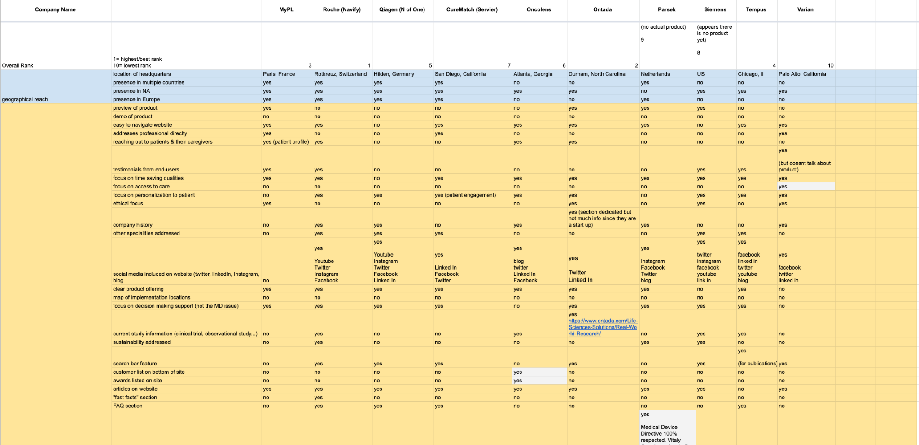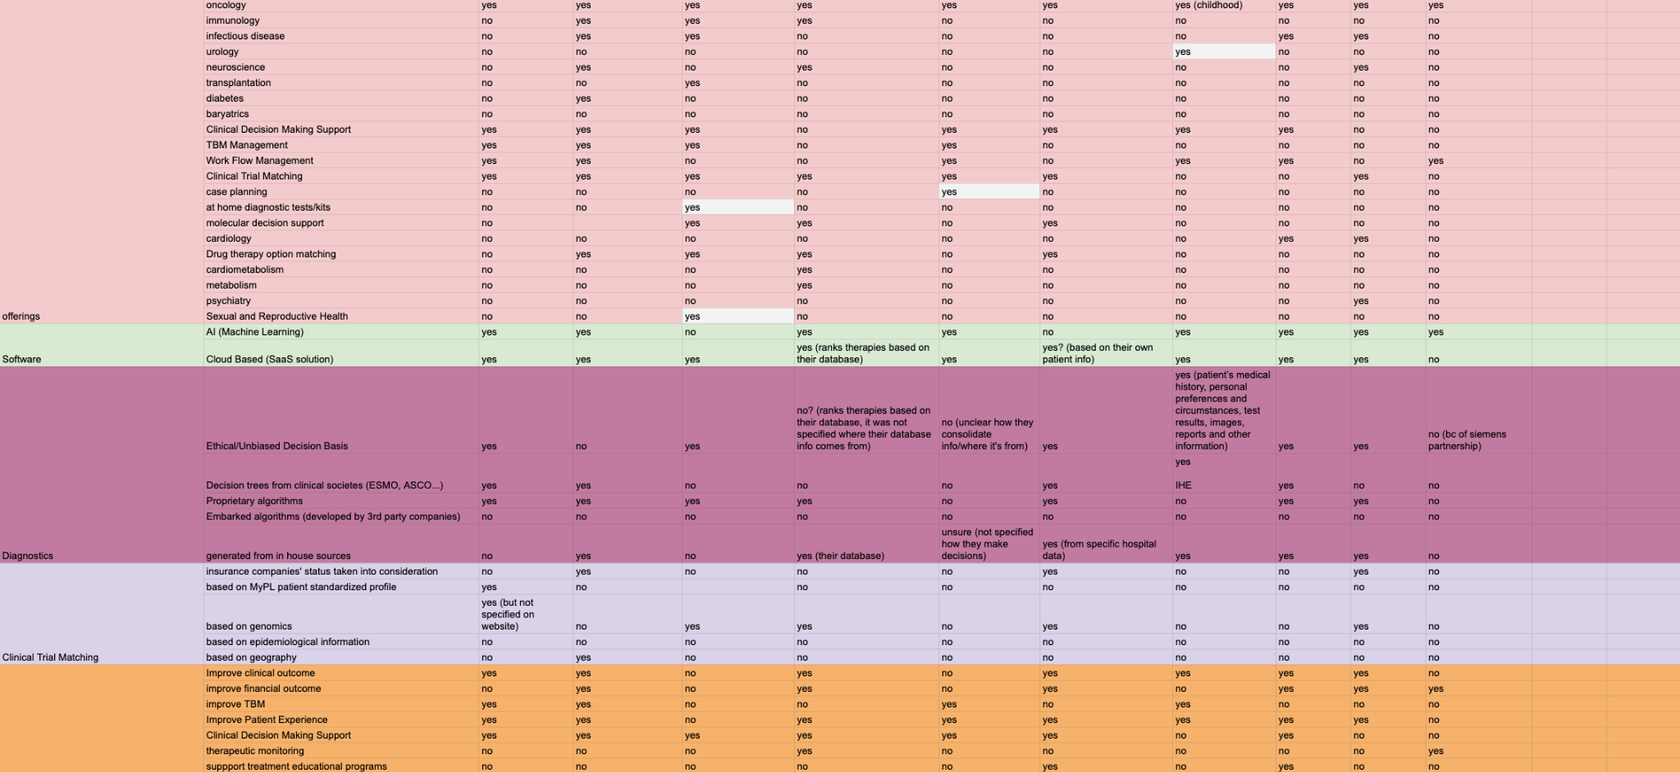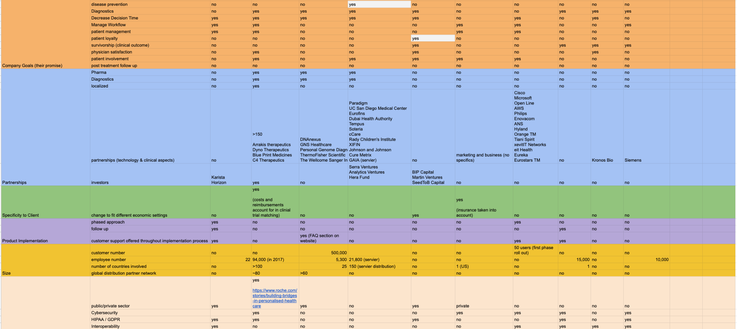

Marketing Style Comparison Chart:


